ТРЕУГОЛЬНИК

1. В треугольнике угол равен , внешний угол при вершине равен . Найдите угол . Ответ дайте в градусах.

2. В треугольнике ABC AC = BC. Внешний угол при вершине B равен 122°. Найдите угол C. Ответ дайте в градусах.
3. В треугольнике . Внешний угол при вершине равен . Найдите угол . Ответ дайте в градусах.
4. В треугольнике угол равен , – высота, угол равен . Найдите угол . Ответ дайте в градусах.
5. В треугольнике – биссектриса, угол равен , угол равен . Найдите угол . Ответ дайте в градусах.
6. В треугольнике , – высота, угол равен . Найдите угол . Ответ дайте в градусах.
7. В треугольнике угол равен , а углы и – острые. и – высоты, пересекающиеся в точке . Найдите угол . Ответ дайте в градусах.
8. Два угла треугольника равны и . Найдите тупой угол, который образуют высоты треугольника, выходящие из вершин этих углов. Ответ дайте в градусах.
9. В треугольнике угол равен , и – биссектрисы, пересекающиеся в точке . Найдите угол . Ответ дайте в градусах.
10. Острый угол прямоугольного треугольника равен . Найдите острый угол, образованный биссектрисами этого и прямого углов треугольника. Ответ дайте в градусах.
11. Найдите острый угол между биссектрисами острых углов прямоугольного треугольника. Ответ дайте в градусах.
12. Острые углы прямоугольного треугольника равны и . Найдите угол между высотой и биссектрисой, проведенными из вершины прямого угла. Ответ дайте в градусах.
13. Острые углы прямоугольного треугольника равны и . Найдите угол между высотой и медианой, проведенными из вершины прямого угла. Ответ дайте в градусах.
14. В прямоугольном треугольнике угол между высотой и медианой, проведенными из вершины прямого угла, равен 40°. Найдите больший из острых углов этого треугольника. Ответ дайте в градусах.
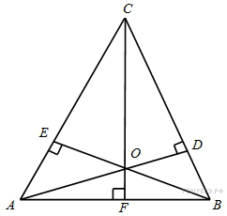
15. Острые углы прямоугольного треугольника равны и . Найдите угол между биссектрисой и медианой, проведенными из вершины прямого угла. Ответ дайте в градусах.
16. В треугольнике угол равен , угол равен , и – высоты, пересекающиеся в точке . Найдите угол . Ответ дайте в градусах.

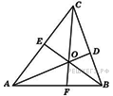
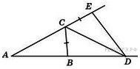
17. В треугольнике угол равен , угол равен , – биссектриса внешнего угла при вершине , причем точка лежит на прямой . На продолжении стороны за точку выбрана такая точка , что . Найдите угол . Ответ дайте в градусах.
18. В треугольнике угол равен , угол равен . , и – биссектрисы, пересекающиеся в точке . Найдите угол . Ответ дайте в градусах.

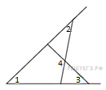
19. На рисунке угол 1 равен , угол 2 равен , угол 3 равен . Найдите угол 4. Ответ дайте в градусах.

20. В треугольнике , , высота равна . Найдите угол . Ответ дайте в градусах.
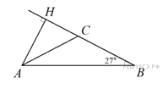
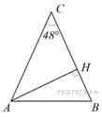
21. В равнобедренном треугольнике ABC с основанием AB угол В равен 27°. Найдите угол между стороной АС и высотой АН этого треугольника.
22. В равнобедренном треугольнике ABC с основанием AB угол С равен 48°. Найдите угол между стороной AB и высотой АН этого треугольника.

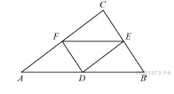
23. Точки D, E, F − середины сторон треугольника ABC. Периметр треугольника DEF равен 5. Найти периметр треугольника ABC.

